臺中市立中港高中107學年度第2學期
教育部高中優質化子計畫A-2-1「校訂必修發展」計畫
校訂必修之教學策略研習暨活動成果
執行單位 | 臺中市立中港高中
活動/研習名稱 | 校訂必修之教學策略
活動/研習日期 | 108年05月14日 時間12：00 至 16：00
活動/研習地點 | 中港高中教務處旁會議室
活動/研習講師 | 國立彰化師範大學 林國楨教授
參與對象 | 中港高中特色課程教師專業學習社群
參與人數 | 實際參與人數：12人
實  施  成  果 | 教師分享：  曉菁老師分享05/16將到新社高中分享的課程內容。從104到目前為止，自己的課程不管是內容或需要的教學用品，在計畫的經費挹注下，能游刃有餘而不困窘。並且藉由觀摩他校與他校交流，來增進課程設計  偉兆老師同樣分享到新社分享的內容，闡述個人課程設計的理念，及課程內容皆以放置網路的共用資料夾內供參考。  老師指導：  一. 闡述學習共同體的概念及原則，透過下列圖示說明。  三主張：探究 合作 表達  回答偉兆老師發問，與自然科的探究 ，不儘然相同。  六原則：  1. 民主參與  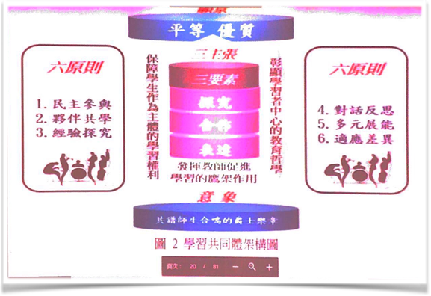  2. 夥伴共學  3. 經驗談究  4. 對話反思  5. 多元展能  6. 適應差異  用師生共譜爵士樂章當作意象  意思是，與交響樂相比，交響樂每個人都做好自己的工作，而且演奏過程是靠指揮，但是爵士樂，並沒有一個真正的指揮，有一個人起頭，其他人就跟著演奏，是比較隨興，而且有時候因為人少，一個人可以演奏兩三種樂器。以爵士樂當作意象，代表著學校學習的過程，是學生與老師互為引導。所以在專業社群中，參加成員不管是校長、主任、老師，都是平行、平等、對等的地位。  在學習共同體裡面，不是只有會的教不會的，有可能是不會的教會的，意思說就是互相學習，互為主體。  學習共同體日本學校  觀看影片。  二. 教育法規探討  教師法修正  1. 寒暑假要到學校備課。  2. 不適任教師的處理。教評會委員，教師比例不超過1/2，已經三讀通過。  社會大眾對老師再度投下不信任的票，從公教退休金的制度改革，到教師法的修正。最後，寒暑假是否需到學校備課，尚須立法院通過，我們靜觀其變。  三. 學習共同體的探討  1. 保達老師提出疑問，影片中看到學生，在讀課文時，可以自行的大聲朗讀，這一點是否能執行在國中或高中，可能還需要討論。另外，學習共同體的目地，就是多元展能避免僵化，但是，一味透過學習共同體的模式，是否也是一種僵化？接著，以自己就讀國小的女兒為例，課文分析的方式，從小一就開始學習，到了高年級後，就是以固定的模式在操作，先分析主旨，接著是內容大意。當年紀更大了，到了中學階段，會不會對這種模式感到不耐煩、怠惰。所以，學習共同體是不是比較適合小學的階段，如同影片中，較大篇幅是在國小。  2. 其他老師補充：  (1) 若每一堂課都這樣子觀課、議課、備課，那不就累翻了？所以是不是以補充教材內容，才採取這樣子模式。  (2) 若上課前學生沒有先備知識，老師該如何進行這個模式的學習共同體？  四. 老師回答，提供教材後讓其藉由對話來討論而獲去知識與直接教授知識，確實兩難。老師認同在沒有知識下的對話，會落入空泛，但也提示影片中所帶出來的，是老師在上課前對課程內容的理解與設計，讓參與的學生在課程中的一個小時，能有深刻的感受與爆炸性的生產。反觀現在的教學現場，知識的獲取是重複的練習再練習，最後只是為了考試，對孩子影響，一次的深刻課程，可能遠比三四次的重複練習來得深遠，有可能這個深遠是三十年後的事情了。
辦理活動照片
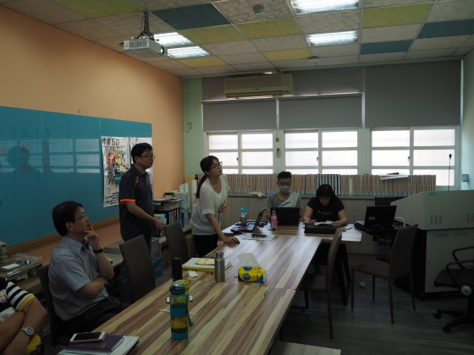 |  | 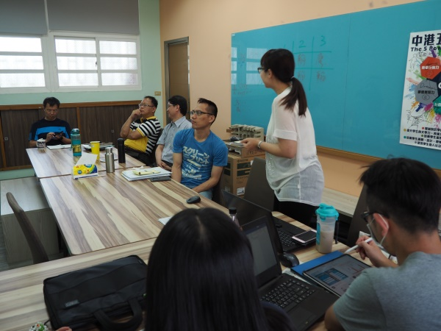
偉兆老師分享05/16  將到新社高中分享的課程內容 |  | 曉菁老師分享05/16  將到新社高中分享的課程內容
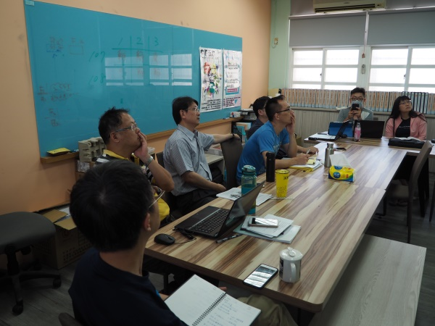 |  | 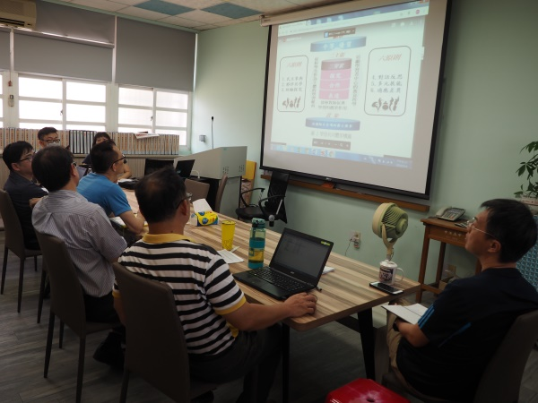
林國楨教授與社群老師一起  觀看佐藤學之學習共同體紀錄片 |  | 校長與社群老師熱烈討論  學習共同體
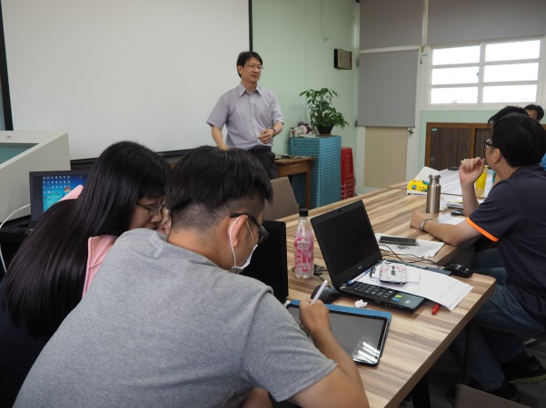 |  | 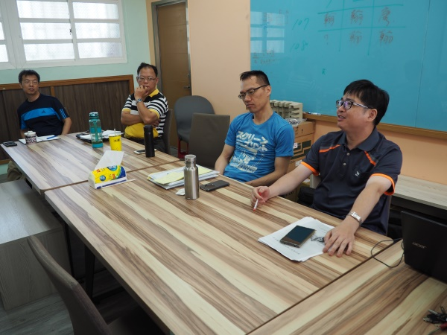
林國楨教授講解學習共同體 |  | 偉兆老師提出個人看法

